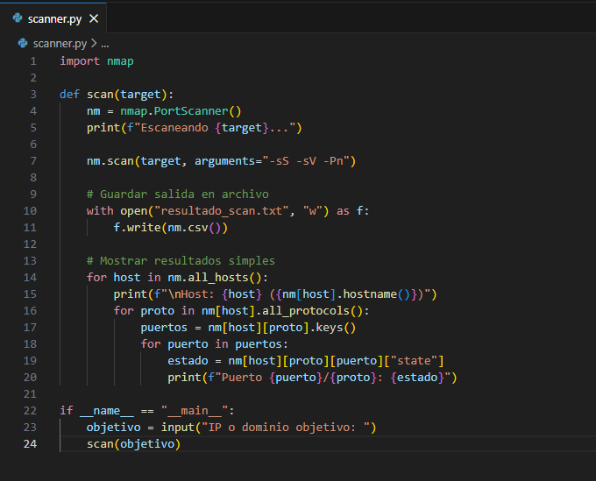
El script usa la librería nmap para escanear una IP o dominio. Primero crea un objeto PortScanner() y ejecuta un escaneo con los parámetros -sS -sV -Pn, que detectan puertos abiertos, servicios y versiones. Luego guarda la salida completa en un archivo resultado_scan.txt y muestra en pantalla los puertos encontrados, indicando su estado (open/closed).

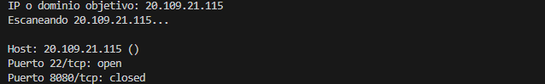
El escaneo a la IP 20.109.21.115 encontró dos puertos: el 22/tcp aparece open, lo que indica que el servicio SSH está accesible. El puerto 8080/tcp aparece closed, lo que significa que el servidor no acepta conexiones en ese puerto. Esto confirma que la máquina remota tiene al menos un servicio activo expuesto.

